МИНИСТЕРСТВО ОБРАЗОВАНИЯ РЕСПУБЛИКИ БЕЛАРУСЬ

Учреждение образования «БЕЛОРУССКИЙ ГОСУДАРСТВЕННЫЙ

ТЕХНОЛОГИЧЕСКИЙ УНИВЕРСИТЕТ»

Факультет Информационных технологий

Кафедра Информационных систем и технологий

Специальность 1–40 05 01-03 Информационные системы и технологии (издательско-полиграфический комплекс)

**ПОЯСНИТЕЛЬНАЯ ЗАПИСКА**

**К КУРСОВОМУ ПРОЕКТУ НА ТЕМУ:**

База данных «Магазин товаров бытовой химии» с использованием технологии применения мультимедийных технологий

Выполнил студент Хохрякова А. С.

(Ф.И.О.)

Руководитель проекта ассистент Колмаков М.В.

(учен. степень, звание, должность, Ф.И.О., подпись)

Заведующий кафедрой к.т.н., доц. Смелов В.В .

(учен. степень, звание, должность, Ф.И.О., подпись)

Курсовой проект защищен с оценкой

Минск 2021

# Реферат

ФИО

Подпись

Дата

Лист

1

КП

Разраб.

Хохрякова А.С.

Провер.

Колмаков М.В.

Н. контр.

Утверд.

Реферат

Лит.

Листов

1

БГТУ

Пояснительная записка курсового проекта содержит 39 страниц пояснительной записки, 20 иллюстраций, 7 источников литературы, 5 приложений.

При разработке использовались: ORACLE, ORACLE SQL DEVELOPER, ORACLE SQLPLUS.

Цель курсового проекта – разработка базы данных, которая обеспечивает быстрое взаимодействие между базой данных и сервером, что позволит пользователю оформить заказ, отменить заказ, а также узнать информацию об интересующих товарах, их категориях, получить полную историю своих заказов.

Вторая глава посвящена процессу проектирования системы и описание технологий, использованных во время выполнения проекта.

В третьей главе описывается процесс разработки, принципы функционирования проекта.

В четвёртой главе описано тестирование, проверка работоспособности и анализ данных системы.

В заключении приведены результаты проделанной работы.

# СОДЕРЖАНИЕ

Оглавление

Реферат 2

СОДЕРЖАНИЕ 3

Введение 4

1 Аналитический обзор схожих приложений 5

2 Проектирование и разработка базы данных 8

2.1 Спецификация функциональных требований 8

2.2 Разработка модели базы данных 10

2.3 Пользователи 12

2.4 Хранимые процедуры 12

2.4.1 Выборка данных для таблиц 12

2.4.2 Удаление данных из таблиц 13

2.4.3 Добавление данных в таблицы 13

2.4.5 Экспорт и импорт таблиц в формат xml 13

2.5 Индексы 13

2.6 Пакеты 14

2.7 Реализация последовательностей 16

2.8 Триггеры 16

2.9 Директории 17

2.10 Реализация технологий 17

3 Тестирование, проверка работоспособности и анализ данных 20

Заключение 22

Список литературы 23

Приложение А 24

Приложение Б 25

Приложение В 29

Приложение Г 31

Приложение Д 37

ФИО

Подпись

Дата

Лист

1

КП

Разраб.

Хохрякова А.С.

Провер.

Колмаков М.В.

Н. контр.

Утверд.

Введение

Лит.

Листов

1

БГТУ

В**ведение**

В данной записке приведено описание базы данных, разработанной в соответствии с заданием на курсовое проектирование по теме «Магазин товаров бытовой химии» по дисциплине «Администрирование баз данных и приложений».

Задачей данной курсовой работы является разработка базы данных предназначенной для приложения «Магазин товаров бытовой». Приложение будет обладать следующими функционалом:

* Авторизация пользователей.
* Возможность добавления товаров в корзину.
* Возможность удаления товаров из корзины.
* Возможность редактирования корзины.
* Просмотр доступных товаров.
* Разграничение товаров по категориям.

Система управления базами данных (СУБД) — совокупность программных и лингвистических средств общего или специального назначения, обеспечивающих управление созданием и использованием баз данных.

Для разработки и управления базой данных курсового проекта использовались система управления реляционными базами данных Oracle Database 12c, в связи с ее производительностью и надежностью, и графический интерфейс Oracle SQL Developer из-за интуитивной понятности и большого спектра возможности.

# Обзор технических решений и литературных источников

Для составления технических требований к проекту был проведен анализ похожих программных средств. Из открытого источника (интернет) были найдены web-ресурсы предоставляющее схожий функционал. Один из примеров – сайт ostrov-chistoty.by [1].

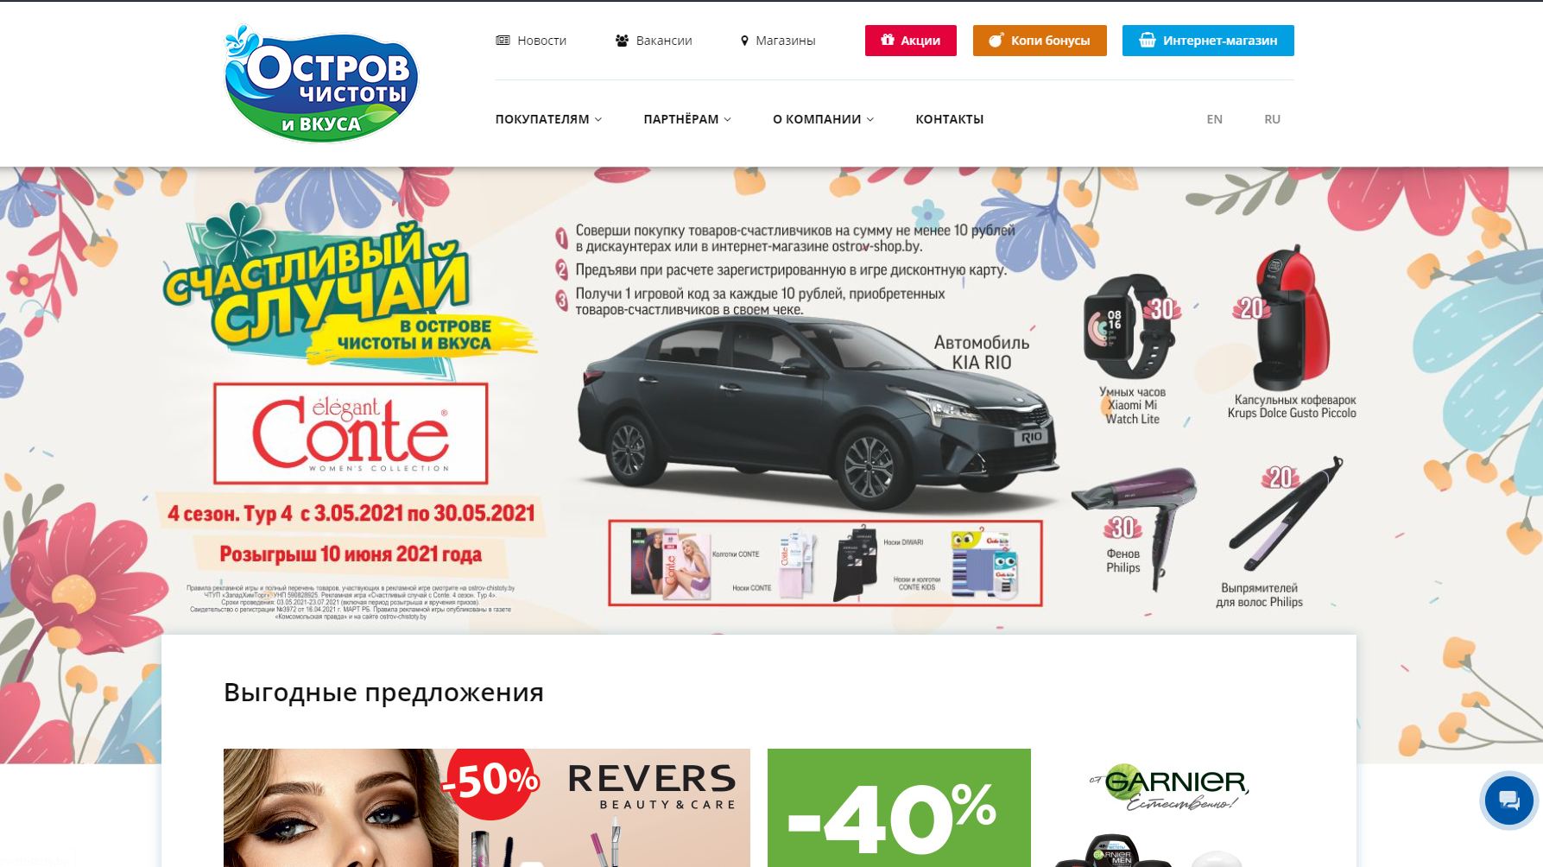

Рисунок 1.1 – Главная страница сайта ostrov-chistoty.by

Данный сайт обладает всем функционалом для облегчения выполнения всех необходимых операций, связанных с поиском товаров, добавления их в корзину и оформления заказов.

Наша задача спроектировать базу данных таким образом, чтобы весь функционал был полностью готов к задачам будущего приложения абсолютно любого магазина.

# Проектирование и разработка базы данных

ФИО

Подпись

Дата

Лист

1

КП

Разраб.

Хохрякова А.С.

Провер.

Колмаков М.В.

Н. контр.

Утверд.

2.Проектирование и разработка базы данных

Лит.

Листов

1

БГТУ

При разработке курсового проекта понадобились следующие объекты:

1. Таблицы.
2. Хранимые процедуры.
3. Пакеты.
4. Последовательности.
5. Индексы.
6. Триггеры.
7. Хранимые директории.

## 2.1. Спецификация функциональных требований

Рассмотрим возможности, которые предоставляет разработанное программное средство. Для наглядности демонстрации использовались UML -диаграммы.

UML – уникальный язык моделирования (Unified Modeling Language) – это система обозначений, которую можно применять для объектно-ориентированного анализа и проектирования. Его можно использовать для визуализации, спецификации, конструирования и документирования программных систем. [3]

На рисунке 2.1.1 показана UML-диаграмма, отображающая возможности приложения с точки зрения неавторизованного пользователя.

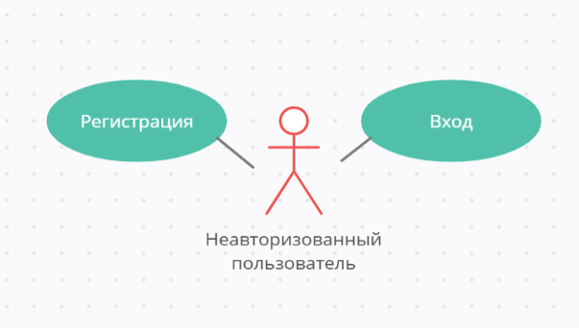

Рисунок 2.1.1 – UML диаграмма вариантов использования для неавторизованного пользователя

Авторизованный пользователь может управлять своими покупателями, осуществлять поиск товаров и добавление их в корзину, оформлять заказ, просматривать историю заказов, а также управление своими данными.

Также в приложение можно войти как администратор. Тогда открываются следующие возможности: добавление, удаление, изменение и просмотр всех таблиц.

## 2.2. Разработка модели базы данных

Для реализации базы данных для магазина бытовой химии было разработано 14 таблиц. Диаграмма базы со структурой связей представлена в приложении А, а в приложении Б представлен скрипт создания БД.

Логически можно вывести 15 основных таблиц: Customer, Cart, User, Customer_number, Address, Phone_book, Maker_number, Maker, Product_maker, Product, Storage, Category, Order, Order_detail и Pictures.

Таблица User представляет перечень пользователей, состоит из столбцов:

− USER_ID – идентификатор пользователя, тип int, первичный ключ, внешний ключ;

− LOGIN – уникальное имя пользователя для входа в систему, тип varchar(20);

− PASSWORD – пароль пользователя, тип varchar(20);

− TYPE_OF_USER – тип пользователя, тип varchar(20).

Таблица Customer представляет информацию о покупателях, состоит из столбцов:

− C_ID– идентификатор покупателя, тип int, первичный ключ;

− FIRST_NAME – имя покупателя, тип varchar(15);

− LAST_NAME – фамилия покупателя, тип varchar(20);

− BIRTHDAY_DATE– день рождения пользователя, тип date;

−ADDR_ID – уникальный идентификатор адреса, тип int, внешний ключ;

− EMAIL– почта, тип varchar(25);

− GENDER – пол, тип varchar(2).

Таблица Customer_number представляет перечень телефонных номеров пользователя, состоит из столбцов:

− C_N_ID – идентификатор контакта, тип int, первичный ключ;

− C_ID– идентификатор пользователя, которому принадлежит данный контакт, тип int, внешний ключ;

− PH_ID – идентификатор номера телефона, тип int, внешний ключ.

Таблица Phone_book представляет перечень всех номеров телефонов, состоит из столбцов:

− PH_ID – идентификатор номера телефона, тип int, первичный ключ;

− PHONE_NUMBER– номер телефона, тип varchar(13).

Таблица Cart представляет корзину и состоит из столбцов:

− CART_ID – идентификатор корзины, тип int, первичный ключ;

− P_ID – идентификатор товара, тип int; вторичный ключ;

− С_ID – идентификатор покупателя, тип int; вторичный ключ.

Таблица Address представляет адреса клиентов, состоит из столбцов:

− ADDR_ID– идентификатор адреса, тип int, первичный ключ;

− CITY – название города, тип varchar(20);

− STREET – название улицы, тип varchar(20);

− BUILDING – номер дома, тип int;

− FLAT – номер квартиры, тип int.

Таблица Maker представляет информацию о производителе, состоит из столбцов:

− MAKER_ID – идентификатор производителя, тип int, первичный ключ;

− MAKER_NAME – название производителя, тип varchar(30);

− EMAIL – почта производителя, тип varchar(20).

Таблица Maker_number представляет перечень телефонных номеров производителей, состоит из столбцов:

− M_N_ID – идентификатор контакта, тип int, первичный ключ;

− MAKER_ID– идентификатор производителя, которому принадлежит данный контакт, тип int, внешний ключ;

− PH_ID – идентификатор номера телефона, тип int, внешний ключ.

Таблица Product_maker представляет перечень товаров и их производителей, состоит из столбцов:

− P_M_ID – идентификатор производителя определенного товара, тип int, первичный ключ;

− MAKER_ID– идентификатор производителя, тип int, внешний ключ;

− P_ID – идентификатор товара, тип int, внешний ключ.

Таблица Product представляет информацию о товарах, состоит из столбцов:

− P_ID– идентификатор товара, тип int, первичный ключ;

− NAME – название товара, тип varchar(20);

− SHRT_DSCR – краткое описание товара, тип varchar(30);

− PRICE – цена товара, тип decimal;

− CAT_ID– идентификатор категории, тип int, внешний ключ.

Таблица Storage представляет информацию о товарах на складе, состоит из столбцов:

− P_ID – идентификатор товара, тип int, внешний ключ;

− AMOUNT – количество товара на складе, тип int.

Таблица Pictures представляет фото и информацию о нем, состоит из столбцов:

− PIC_ID – идентификатор картинки, тип int, первичный ключ;

− P_ID – идентификатор товара, тип int, внешний ключ;

− PICTURE – фотография, тип blob;

Таблица Category представляет информацию о категориях товаров, состоит из столбцов:

− CAT_ID– идентификатор категории товара, тип int, первичный ключ;

− NAME – название категории, тип varchar(20);

− SHRT_DSCR – краткое описание категории, тип varchar(20).

Таблица Order представляет информацию о заказах, состоит из столбцов:

− O_ID– идентификатор заказа, тип int, первичный ключ;

− C_ID – идентификатор клиента, тип int, внешний ключ;

− P_ID– идентификатор товара, тип int, внешний ключ;

− STATUS статус заказа, тип varchar(15);

− COUNT – количество товаров, тип int.

Таблица Order_detail представляет дополнительную информацию о заказах, состоит из столбцов:

− O_ID– идентификатор заказа, тип int, первичный ключ;

− DATE дата заказа, тип date;

− SUM – сумма заказа, тип decimal.

## 2.3. Пользователи

Пользователь базы данных – это физическое или юридическое лицо, которое имеет доступ к БД и пользуется услугами информационной системы для получения информации.

При проектировании базы данных были использованы 3 пользователя. Первый пользователь – с##client – обычный пользователь, имеет доступ к чтению и записи в таблицах, к которым имеет доступ.

Второй пользователь – manager – обладает более обширным перечнем прав. Имеет права для чтения из всех таблиц и изменения и записи во всех таблицах, к которым есть доступ у пользователя.

Третий пользователь – c##super – выполняет роль системы, которая держит на себе все объекты бд. Имеет все права.

## 2.4 Хранимые процедуры

Хранимая процедура – объект базы данных, представляющий собой набор SQL-инструкций, который компилируется один раз и хранится на сервере.

При разработке курсового проекта было создано 36 процедур, хранящихся в 4 пакетах, для следующих целей:

1. Выборка данных для таблиц;

2. Удаление данных из таблиц;

3. Добавление данных в таблицы;

4. Изменение данных в таблицах;

5. Экспорт и импорт таблиц в формат xml;

Весь перечень созданных процедур будет представлен в Приложении В.

### 2.4.1 Выборка данных для таблиц

Для вывода данных из таблиц были написаны следующие процедуры: NUMBER_BY_CUSTOMER, GET_CUSTOMERS, NUMBER_BY_MAKER, MAKER_BY_PRODUCT, CUSTOMER_BY_ID, PRODUCT_BY_ID, PICTURE_BY_PROD, GER_PRODUCT, GET_USERS, MAKER_BY_ID, USER_BY_ID, CART_BY_USER, PRODUCT_BY_CATEGORY и другие. Поскольку вывод таблицы размером в 100000 строк занимает довольно много времени, было принято решение создать индексы, что позволило уменьшить время вывода таблицы до минимума.

### 2.4.2 Удаление данных из таблиц

Для управления базой данных были созданы процедуры удаления DEL_CART, DEL_PRODUCT, DEL_CUSTOMER, DEL_CATEGORY, DEL_CUS_ORDER, DEL_USER и DEL_PICTURE. Они были разработаны для удаления строк из таблиц: CART, PRODUCT, CUSTOMER, USERS, CATEGORY, CUS_ORDER и PICTURE.

### 2.4.3 Добавление данных в таблицы

Для управления базой данных были созданы процедуры добавления новых строк: ADD_CATEGORY, ADD_PRODUCT, ADD_MAKER, ADD_MNUMBER, ADD_CNUMBER, ADD_PICTURE, ADD_NUMBER, ADD_ADDRESS, ADD_CART, ADD_PRMAKER, ADD_ORDER, ADD_USER, ADD_CUSTOMER. Они были разработаны для заполнения соответствующих таблиц.

**2.4.4 Изменение данных в таблицах**

Для управления базой данных были созданы процедуры обновления: UPDATE_CART, UPDATE_USER. Они были разработаны для обновления данных в соответствующих таблицах.

### 2.4.5 Экспорт и импорт таблиц в формат xml

Для экспорта таблицы CATEGORY в формате xml[5] была разработана процедура EXPORT_CATEGORY_TO_XML. Для импорта таблицы CATEGORY в формате xml разработана процедура IMPORT_CATEGORY_FROM_XML. Данные процедуры приведены в приложении Г и Д соответственно.

## 2.5 Индексы

Индекс [6] – объект базы данных, создаваемый с целью повышения производительности поиска данных [6]. Таблицы в базе данных могут иметь большое количество строк, которые хранятся в произвольном порядке, и их поиск по заданному критерию путём последовательного просмотра таблицы строка за строкой может занимать много времени. В связи с необходимостью выборки таблиц, заполненных минимум на 100 000 строк, было принято решение разработать 9 индекса для всех таблиц.

Список индексов, созданных в рамках курсового проекта приведены ниже:

* ix_product ON product (name,p_id, cat_id);
* ix_ ix_maker ON maker (maker_name,maker_id);
* ix_category ON category (name,cat_id);
* ix_customer ON customer (c_id, addr_id);
* ix_cus_num ON customer_number(c_n_id, c_id, ph_id);
* ix_maker_num ON maker_number(m_n_id, maker_id, ph_id);
* ix_prod_m ON product_maker(p_m_id, maker_id, p_id);
* ix_cart ON cart(cart_id,p_id, c_id);
* ix_cus_ord ON cus_orders(o_id,c_id,p_id);
* ix_pictures ON pictures(pic_id,p_id).

Во время разработки использовалось 3 bitmap индекса для таблиц brand и model, так как данные таблицы не должны часто изменяться.

Для наглядной демонстрации повышения производительности поиска данных в таблице, ниже приведены рисунки с необходимой статистикой.





Рисунок 2.5.1 – Время и число операций чтения необходимые для поиска данных в таблице brand без индекса и с индексом

## 2.6 Пакеты

Пакет[5] Oracle PL/SQL — это объект схемы, который группирует логически связанные типы, элементы и подпрограммы. Пакеты обычно состоят из двух частей: спецификации и тела, хотя иногда тело не нужно.

Во время проектирования бд мне понадобилось создать 4 пакета для группировки процедур: USER_PACK, ADMIN_PACK, OBS_PACK и XML_PACKAGE.

USER_PACK – хранит процедуры, которыми может пользоваться только пользователь (рисунок 2.6.1)

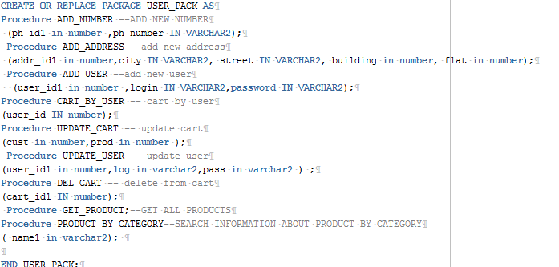

Рисунок 2.6.1 – спецификация пакета user_pack

ADMIN_PACK – хранит процедуры, которыми может пользоваться только администратор (рисунок 2.6.2)

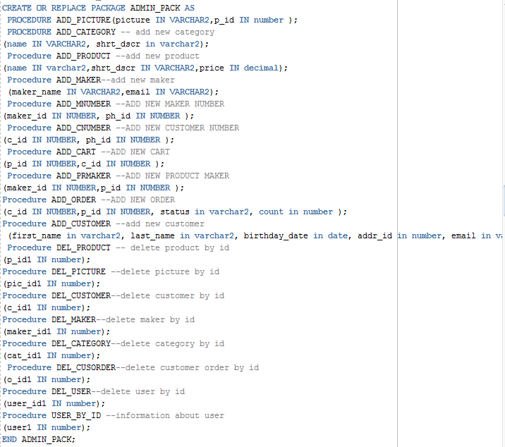

Рисунок 2.6.2 – спецификация пакета admin_pack

OBS_PACK – хранит процедуры, которыми могут пользоваться пользователь и администратор (рисунок 2.6.3)

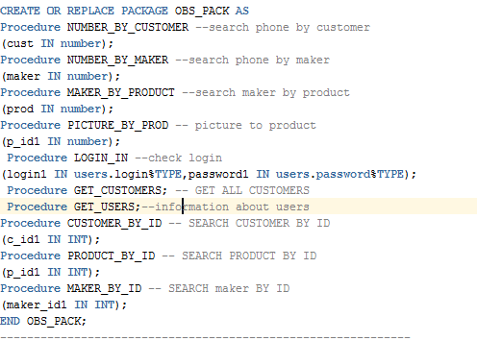

Рисунок 2.6.3 – спецификация пакета obs_pack

XML_PACKAGE – хранит процедуры, для работы с хмл (рисунок 2.6.4)

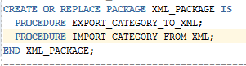

Рисунок 2.6.4 – спецификация пакета XML_PACKAGE

## 2.7 Реализация последовательностей

Последовательность CREATE SEQUENCE [7] – это объект базы данных, который генерирует целые числа в соответствии с правилами, установленными во время его создания.

В процессе разработки проекта были использованы 10 последовательностей: customer_s, users_s, address_s, maker_s, cus_num_s, ph_b_s, mak_num_s, prod_m_s, cart_s, category_s, product_s, pictures_s, cus_or_s.

Примем создания последовательности приведен на рисунке 2.7.1

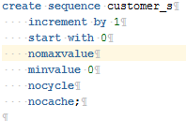

Рисунок 2.7.1 – создание последовательности

## 2.8 Триггеры

Триггеры PL/SQL - это именованные программные блоки, выполняемые в ответ на происходящие в базе данных Oracle события.

В процессе разработки проекта был создан триггер TR_ADD_LOGIN, который работает перед отработкой блока insert в таблицу users и проверяет на наличие дублирование логинов (рисунок 2.8.1).

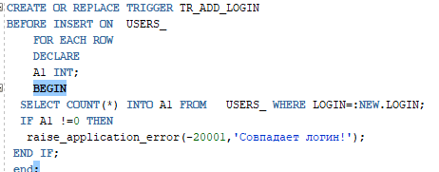

Рисунок 2.8.1 – создание триггера

## 2.9 Директории

Объект базы данных DIRECTORY - это ссылка на каталог сервера, на котором работает инстанс Oracle.

в ходе разработки бд были созданы 2 директории, для хранения xml и изображений: UTLDATA и PIC_DIR.

Пример создания директории рисунок 2.9.1



Рисунок 2.9.1 – создание директории

## 2.10 Реализация технологий

В процессе разработки проекта была использована технология: мультимедийные типы данных в БД.

Oracle и PL/SQL поддерживают несколько разновидностей типов данных, предназначенных специально для работы с большими объектами (LOB[8], Large OBjects). Такие объекты позволяют хранить огромные (от 8 до 128 терабайт) объемы двоичных (например, графических) или текстовых данных.

В PL/SQL можно объявлять большие объекты четырех типов:

* BFILE— двоичный файл. Переменная этого типа содержит локатор файла, указывающий на файл операционной системы вне базы данных. Oracle интерпретирует содержимое файла как двоичные данные.
* BLOB— большой двоичный объект. Переменная этого типа содержит локатоp LOB, указывающий на большой двоичный объект, хранящийся в базе данных.
* CLOB — большой символьный объект. Переменная этого типа содержит локатор LOB, указывающий на хранящийся в базе данных большой блок текстовых данных в наборе символов базы данных.
* NLOB — большой символьный объект с поддержкой символов национальных языков (NLOB). Переменная этого типа содержит локатор LOB, указывающий на хранящийся в базе данных большой блок текстовых данных с национальным набором символов.

Большие объекты можно разделить на две категории: внутренние и внешние. Внутренние большие объекты (типы BLOB,CLOB и NCLOB) хранятся в базе данных и могут участвовать в транзакциях на сервере базы данных. Внешние большие объекты (тип BFILE) представляют двоичные данные, хранящиеся в файлах операционной системы вне таблиц базы данных. Они не могут участвовать в транзакциях, то есть вносимые в них изменения нельзя сохранить или отменить в зависимости от результата транзакции. Целостность данных обеспечивается только на уровне файловой системы. Кроме того, повторное чтение из BFILE может приводить к разным результатам — в отличие от внутренних больших объектов, соответствующих модели логической целостности чтения.

Код процедуры для добавления файла в бд:

CREATE OR REPLACE DIRECTORY PIC_DIR AS 'C:/app/pictures/';

create or replace Procedure ADD_PICTURE --add picture

(picture IN VARCHAR2, p_id in number )

IS

pic_id number;

L_BLOB BLOB;

L_BFILE BFILE;

BEGIN

SELECT pictures_s.NEXTVAL INTO pic_id FROM dual;

INSERT INTO pictures

( pic_id,p_id,picture)

VALUES

( pic_id,p_id,EMPTY_BLOB())

RETURN picture INTO L_BLOB;

L_BFILE := BFILENAME('PIC_DIR',picture);

DBMS_LOB.FILEOPEN(L_BFILE,DBMS_LOB.FILE_READONLY);

DBMS_LOB.LOADFROMFILE(L_BLOB,L_BFILE, DBMS_LOB.GETLENGTH(L_BFILE));

DBMS_LOB.FILECLOSE(L_BFILE);

COMMIT;

EXCEPTION

WHEN OTHERS THEN

raise_application_error(-20001,'An error was encountered - '||SQLCODE||' -ERROR- '||SQLERRM);

END;

Где: PICTURE IN VARCHAR2 – имя загружаемого файла,

P_ID IN NUMBER – ID продукт, к которому относится данная картинка,

PIC_ID IN NUMBER – ID данной картинки,

L_BLOB BLOB – переменная, для хранения картинки во время исполнения кода PL/SQL,

L_BFILE BFILE – переменная, для открытия файл, находящегося в директории.

Вставка в таблицу PICTURE:  
INSERT INTO pictures

( pic_id,p_id,picture)

VALUES

( pic_id,p_id,EMPTY_BLOB())

RETURN picture INTO L_BLOB;

EMPTY_BLOB() – функция, которая заполняет колонку picture пустым значение типа BLOB. Дальше мы возвращаем это значение из колонки picture в переменную L_BLOB.

L_BFILE := BFILENAME('PIC_DIR',PICTURE) – получаем путь файла с помощью созданной директории, и имени файла.

DBMS_LOB.FILEOPEN(L_BFILE,DBMS_LOB.FILE_READONLY) – открываем поток для чтения данных из указанного пути.

DBMS_LOB.LOADFROMFILE(L_BLOB,L_BFILE, DBMS_LOB.GETLENGTH(L_BFILE)) – записываем данные из фалайла в переменную L_BLOB.

DBMS_LOB.FILECLOSE(L_BFILE) – закрываем поток.

# 3 Тестирование, проверка работоспособности и анализ данных

ФИО

Подпись

Дата

Лист

1

КП

Разраб.

Хохрякова А.С.

Провер.

Колмаков М.В.

Н. контр.

Утверд.

4 Тестирование, проверка работоспособности и анализ данных

Лит.

Листов

1

БГТУ

Разработанное программное средство полностью соответствует созданному для него техническому заданию, также оно использует дополнительно разработанный функционал.

Для проверки корректности работы программного средства, продемонстрируем следующий скрипт

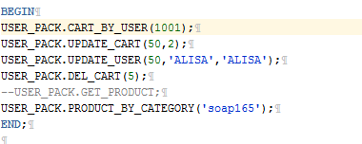

Рисунок 4.1 – Скрипт, демонстрирующий возможности пользователя

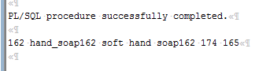

Рисунок 4.2 – вывод скрипта пользовотеля

Скрипт, демонстрирующий работоспособности администратора приведен ниже

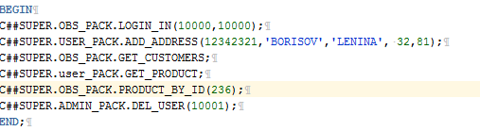

Рисунок 4.3 – Скрипт, демонстрирующий возможности администратора

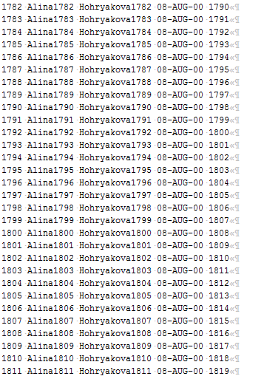

Рисунок 4.4 – вывод скрипта администратора

# Заключение

ФИО

Подпись

Дата

Лист

1

КП

Разраб.

Хохрякова А.С.

Провер.

Колмаков М.В.

Н. контр.

Утверд.

Заключение

Лит.

Листов

1

БГТУ

В процессе решения поставленной задачи была достигнута поставленная цель по созданию базы данных «Магазин товаров бытовой химии». Основной целью курсового проекта стало проектирование базы данных для дальнейшей интеграции с приложением/сайтом, которые помогут облегчить взаимодействие с базой данных посредством программного интерфейса. При разработке выполнены следующие пункты:

* Авторизация пользователей.
* Возможность добавления товаров в корзину.
* Возможность удаления товаров из корзины.
* Возможность редактирования корзины.
* Просмотр доступных товаров.
* Разграничение товаров по категориям.
* технология работы с мультимедийными типами данных;
* импорт и экспорт XML.

Приложение прошло тестирование при использовании в БД большого количество данных.

В соответствии с полученным результатом работы программы можно сделать вывод, что разработанная программа работает верно, а требования технического задания выполнены в полном объёме.

# Список литературы

ФИО

Подпись

Дата

Лист

1

КП

Разраб.

Хохрякова А.С.

Провер.

Колмаков М.В.

Н. контр.

Утверд.

Список литературы

Лит.

Листов

1

БГТУ

1. Сайт ostrov-chistoty.by – https://ostrov-chistoty.by/.
2. Интернет ресурс для проектирования и создания UML-диаграмм – https://app.diagrams.net
3. Сайт habr.com – https://habr.com/ru/post/256655/.
4. Сайт oracle doc – https://docs.oracle.com/cd/B19306_01/appdev.102/b14261/packages.htm.
5. Сайт oracle-dba.ru – https://oracle-dba.ru/docs/architecture/indexes/.
6. Сайт oracleplsql.ru– https://oracleplsql.ru/sequences.html
7. Сайт oracle-patches.com - https://oracle-patches.com/db/sql/3472-большие-объекты-данных-в-pl-sql-blob,-clob,-nclob-и-bfile

# Приложение А

ФИО

Подпись

Дата

Лист

1

КП

Разраб.

Хохрякова А.С.

Провер.

Колмаков М.В.

Н. контр.

Утверд.

Приложение А

Лит.

Листов

1

БГТУ

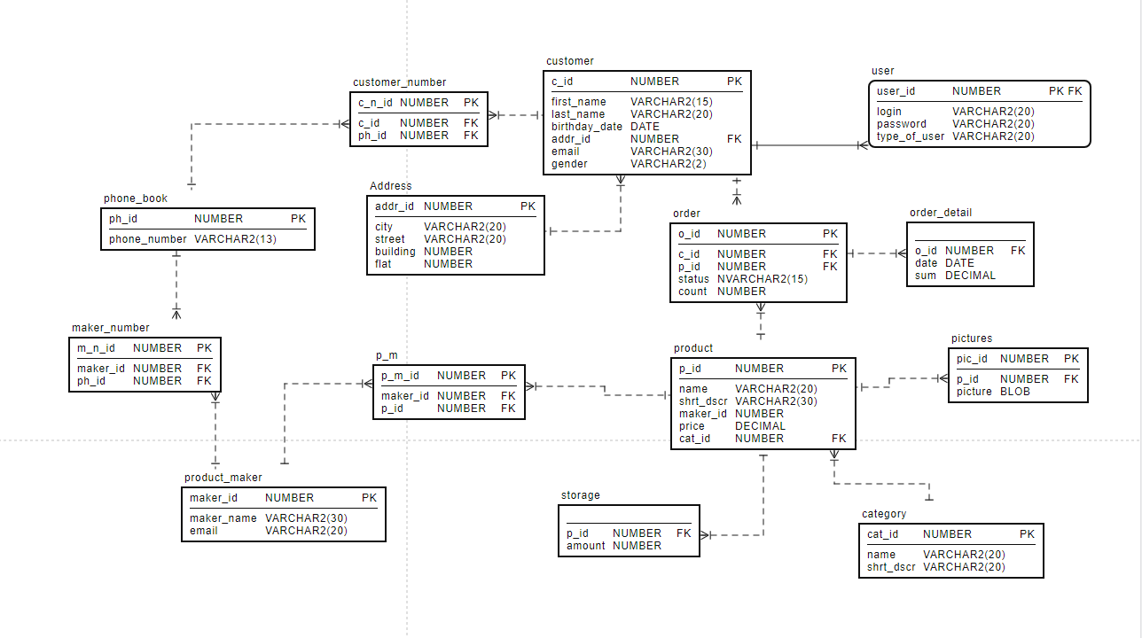

# Приложение Б

ФИО

Подпись

Дата

Лист

1

КП

Разраб.

Хохрякова А.С.

Провер.

Колмаков М.В.

Н. контр.

Утверд.

Приложение Б

Лит.

Листов

1

БГТУ

CREATE TABLE address (

addr_id NUMBER NOT NULL,

city VARCHAR2(20) NOT NULL,

street VARCHAR2(20) NOT NULL,

building NUMBER NOT NULL,

flat NUMBER NOT NULL,

PRIMARY KEY (addr_id)

);

SELECT* FROM category;

CREATE TABLE category (

cat_id NUMBER NOT NULL,

name VARCHAR2(20) NOT NULL,

shrt_dscr VARCHAR2(20) NOT NULL,

PRIMARY KEY (cat_id)

);

CREATE TABLE maker (

maker_id NUMBER NOT NULL,

maker_name VARCHAR2(30) NOT NULL,

email VARCHAR2(20) NOT NULL,

PRIMARY KEY (maker_id)

);

CREATE TABLE phone_book (

ph_id NUMBER NOT NULL,

phone_number VARCHAR2(13) NOT NULL,

PRIMARY KEY (ph_id)

);

CREATE TABLE users (

user_id NUMBER NOT NULL,

login VARCHAR2(20) NOT NULL,

password VARCHAR2(20) NOT NULL,

type_of_user VARCHAR2(20) NOT NULL,

PRIMARY KEY (user_id)

);

INSERT INTO users(user_id,login, password, type_of_user) VALUES(0,'ADMIN','ADMIN','ADMIN');

CREATE TABLE customer (

c_id NUMBER NOT NULL,

first_name VARCHAR2(15) NOT NULL,

last_name VARCHAR2(20) NOT NULL,

birthday_date DATE NOT NULL,

addr_id NUMBER NOT NULL,

email VARCHAR2(30) NOT NULL,

gender VARCHAR2(2) NOT NULL,

PRIMARY KEY (c_id),

CONSTRAINT customer_addr_id_Address_addr_id_foreign FOREIGN KEY (addr_id) REFERENCES address (addr_id),

CONSTRAINT customer_c_id_users_user_id_foreign FOREIGN KEY (c_id) REFERENCES users (user_id)

);

CREATE TABLE maker_number (

m_n_id NUMBER NOT NULL,

maker_id NUMBER NOT NULL,

ph_id NUMBER NOT NULL,

PRIMARY KEY (m_n_id),

CONSTRAINT maker_number_ph_id_phone_book_ph_id_foreign FOREIGN KEY (ph_id) REFERENCES phone_book (ph_id),

CONSTRAINT maker_number_maker_id_product_maker_maker_name_foreign FOREIGN KEY (maker_id) REFERENCES maker (maker_id)

);

CREATE TABLE product (

p_id NUMBER NOT NULL,

name VARCHAR2(20) NOT NULL,

shrt_dscr VARCHAR2(30) NOT NULL,

price DECIMAL NOT NULL,

cat_id NUMBER NOT NULL,

PRIMARY KEY (p_id),

CONSTRAINT product_cat_id_category_cat_id_foreign FOREIGN KEY (cat_id) REFERENCES category (cat_id)

);

CREATE TABLE cart (

cart_id NUMBER NOT NULL,

p_id NUMBER NOT NULL,

c_id NUMBER NOT NULL,

PRIMARY KEY (cart_id),

CONSTRAINT Cart_p_id_product_p_id_foreign FOREIGN KEY (p_id) REFERENCES product (p_id),

CONSTRAINT Cart_c_id_customer_c_id_foreign FOREIGN KEY (c_id) REFERENCES customer (c_id)

);

CREATE TABLE cus_orders (

o_id NUMBER NOT NULL,

c_id NUMBER NOT NULL,

p_id NUMBER NOT NULL,

status NVARCHAR2(15) NOT NULL,

count NUMBER NOT NULL,

PRIMARY KEY (o_id),

CONSTRAINT order_p_id_product_p_id_foreign FOREIGN KEY (p_id) REFERENCES product (p_id),

CONSTRAINT order_c_id_customer_c_id_foreign FOREIGN KEY (c_id) REFERENCES customer (c_id)

);

CREATE TABLE customer_number (

c_n_id NUMBER NOT NULL,

c_id NUMBER NOT NULL,

ph_id NUMBER NOT NULL,

PRIMARY KEY (c_n_id),

CONSTRAINT customer_number_c_id_customer_c_id_foreign FOREIGN KEY (c_id) REFERENCES customer (c_id),

CONSTRAINT customer_number_ph_id_phone_book_ph_id_foreign FOREIGN KEY (ph_id) REFERENCES phone_book (ph_id)

);

CREATE TABLE pictures (

pic_id NUMBER NOT NULL,

p_id NUMBER NOT NULL,

picture BLOB NOT NULL,

PRIMARY KEY (pic_id),

CONSTRAINT pictures_p_id_product_p_id_foreign FOREIGN KEY (p_id) REFERENCES product (p_id)

);

CREATE TABLE product_maker (

p_m_id NUMBER NOT NULL,

maker_id NUMBER NOT NULL,

p_id NUMBER NOT NULL,

PRIMARY KEY (p_m_id),

CONSTRAINT p_m_p_id_product_p_id_foreign FOREIGN KEY (p_id) REFERENCES product (p_id),

CONSTRAINT product_maker_maker_id_maker_maker_id_foreign FOREIGN KEY (maker_id) REFERENCES maker (maker_id)

);

CREATE TABLE storage (

p_id NUMBER NOT NULL,

amount NUMBER NOT NULL,

CONSTRAINT storage_p_id_product_p_id_foreign FOREIGN KEY (p_id) REFERENCES product (p_id)

);

CREATE TABLE details_order (

o_id NUMBER NOT NULL,

date_of_order DATE NOT NULL,

sum_of_order DECIMAL NOT NULL,

CONSTRAINT order_detail_o_id_order_o_id_foreign FOREIGN KEY (o_id) REFERENCES cus_orders (o_id)

);

# Приложение В

ФИО

Подпись

Дата

Лист

1

КП

Разраб.

Хохрякова А.С

Провер.

Колмаков М.В.

Н. контр.

Утверд.

Приложение В

Лит.

Листов

1

БГТУ

# CREATE OR REPLACE PACKAGE USER_PACK AS

# Procedure ADD_NUMBER --ADD NEW NUMBER

# (ph_id1 in number ,ph_number IN VARCHAR2);

# Procedure ADD_ADDRESS --add new address

# (addr_id1 in number,city IN VARCHAR2, street IN VARCHAR2, building in number, flat in number);

# Procedure ADD_USER --add new user

# (user_id1 in number ,login IN VARCHAR2,password IN VARCHAR2);

# Procedure CART_BY_USER -- cart by user

# (user_id IN number);

# Procedure UPDATE_CART -- update cart

# (cust in number,prod in number );

# Procedure UPDATE_USER -- update user

# (user_id1 in number,log in varchar2,pass in varchar2 ) ;

# Procedure DEL_CART -- delete from cart

# (cart_id1 IN number);

# Procedure GET_PRODUCT;--GET ALL PRODUCTS

# Procedure PRODUCT_BY_CATEGORY--SEARCH INFORMATION ABOUT PRODUCT BY CATEGORY

# ( name1 in varchar2);

# END USER_PACK;

# drop package USER_PACK;

# -------------------------------------------------------------

# CREATE OR REPLACE PACKAGE BODY USER_PACK AS

# Procedure ADD_NUMBER --ADD NEW NUMBER

# (ph_id1 in number,ph_number IN VARCHAR2)

# IS

# ph_id number;

# BEGIN

# SELECT ph_b_s.NEXTVAL INTO ph_id FROM dual;

# INSERT INTO phone_book

# ( ph_id, phone_number)

# VALUES

# (ph_id1,ph_number);

# COMMIT;

# EXCEPTION

# WHEN OTHERS THEN

# raise_application_error(-20001,'An error was encountered - '||SQLCODE||' -ERROR- '||SQLERRM);

# END;

# Procedure ADD_ADDRESS --add new address

# (addr_id1 in number,city IN VARCHAR2, street IN VARCHAR2, building in number, flat in number)

# IS

# addr_id number;

# BEGIN

# SELECT address_s.NEXTVAL INTO addr_id FROM dual;

# INSERT INTO address

# ( addr_id, city, street, building, flat)

# VALUES

# (addr_id1, city, street, building, flat);

# COMMIT;

# EXCEPTION

# WHEN OTHERS THEN

# raise_application_error(-20001,'An error was encountered - '||SQLCODE||' -ERROR- '||SQLERRM);

# END;

# Procedure ADD_USER --add new user

# (user_id1 in number,login IN VARCHAR2,password IN VARCHAR2)

# IS

# user_id number;

# BEGIN

# SELECT users_s.NEXTVAL INTO user_id FROM dual;

# INSERT INTO users

# ( user_id, login, password, type_of_user)

# VALUES

# (user_id1, login, password, 'USER');

# COMMIT;

# EXCEPTION

# WHEN OTHERS THEN

# raise_application_error(-20001,'An error was encountered - '||SQLCODE||' -ERROR- '||SQLERRM);

# END;

# Procedure CART_BY_USER -- cart by user

# (user_id IN number)

# IS

# CURSOR GET_CART IS

# SELECT * FROM cart WHERE user_id=c_id;

# C GET_CART%ROWTYPE;

# BEGIN

# BEGIN

# OPEN GET_CART;

# LOOP

# EXIT WHEN GET_CART%NOTFOUND;

# FETCH GET_CART INTO C;

# IF GET_CART%FOUND THEN

# DBMS_OUTPUT.PUT_LINE(C.cart_id|| ' ' ||C.p_id|| ' ' ||C.c_id);

# END IF;

# END LOOP;

# CLOSE GET_CART;

# END;

# EXCEPTION

# WHEN OTHERS THEN

# raise_application_error(-20001,'An error was encountered - '||SQLCODE||' -ERROR- '||SQLERRM);

# END;

# Procedure UPDATE_CART -- update cart

# (cust in number,prod in number )

# IS

# BEGIN

# IF cust IS NULL THEN

# UPDATE cart

# SET p_id=prod WHERE c_id=cust;

# ELSE

# UPDATE cart

# SET p_id=prod WHERE c_id=cust;

# END IF;

# COMMIT;

# EXCEPTION

# WHEN OTHERS THEN

# raise_application_error(-20001,'An error was encountered - '||SQLCODE||' -ERROR- '||SQLERRM);

# END;

# Procedure UPDATE_USER -- update user

# (user_id1 in number,log in varchar2,pass in varchar2 )

# IS

# BEGIN

# IF log IS NULL THEN

# UPDATE users

# SET login=log WHERE user_id=user_id1;

# ELSIF log is null then

# update users

# set password=pass where user_id=user_id1;

# ELSE

# update users

# SET login=log, password=pass WHERE user_id=user_id1;

# END IF;

# COMMIT;

# EXCEPTION

# WHEN OTHERS THEN

# raise_application_error(-20001,'An error was encountered - '||SQLCODE||' -ERROR- '||SQLERRM);

# END;

# Procedure DEL_CART -- delete from cart

# (cart_id1 IN number)

# IS

# BEGIN

# DELETE cart WHERE cart_id=cart_id1;

# COMMIT;

# EXCEPTION

# WHEN OTHERS THEN

# raise_application_error(-20001,'An error was encountered - '||SQLCODE||' -ERROR- '||SQLERRM);

# END;

# Procedure GET_PRODUCT--GET ALL PRODUCTS

# IS

# CURSOR product IS

# SELECT * FROM product;

# p product%ROWTYPE;

# BEGIN

# BEGIN

# OPEN product;

# LOOP

# EXIT WHEN product%NOTFOUND;

# FETCH product INTO p;

# IF product%FOUND THEN

# DBMS_OUTPUT.PUT_LINE(p.p_id|| ' ' || p.name|| ' ' ||p.shrt_dscr);

# END IF;

# END LOOP;

# CLOSE product;

# END;

# EXCEPTION

# WHEN OTHERS THEN

# raise_application_error(-20001,'An error was encountered - '||SQLCODE||' -ERROR- '||SQLERRM);

# END;

# Procedure PRODUCT_BY_CATEGORY--SEARCH INFORMATION ABOUT PRODUCT BY CATEGORY

# ( name1 in varchar2)

# IS

# CURSOR GET_COMMENT IS

# SELECT product.p_id, product.name, product.shrt_dscr,product.price,category.cat_id FROM product,category WHERE product.cat_id=category.cat_id AND category.name=name1;

# U GET_COMMENT%ROWTYPE;

# BEGIN

# BEGIN

# OPEN GET_COMMENT;

# LOOP

# EXIT WHEN GET_COMMENT%NOTFOUND;

# FETCH GET_COMMENT INTO U;

# IF GET_COMMENT%FOUND THEN

# DBMS_OUTPUT.PUT_LINE(U.p_id|| ' ' || U.name|| ' ' ||U.shrt_dscr|| ' ' ||U.price|| ' '||U.cat_id);

# END IF;

# END LOOP;

# CLOSE GET_COMMENT;

# END;

# EXCEPTION

# WHEN OTHERS THEN

# raise_application_error(-20001,'An error was encountered - '||SQLCODE||' -ERROR- '||SQLERRM);

# END;

# 

# END USER_PACK;

# --CONNECT C##CLIENT/12345678;

# --BEGIN C##SUPER.USER_PACK.ADD_ADDRESS('MINSK',NULL,NULL,NULL);END;

# --DROP PACKAGE ADMIN_PACK;

# CREATE OR REPLACE PACKAGE ADMIN_PACK AS

# PROCEDURE ADD_PICTURE(picture IN VARCHAR2,p_id IN number );

# PROCEDURE ADD_CATEGORY -- add new category

# (name IN VARCHAR2, shrt_dscr in varchar2);

# Procedure ADD_PRODUCT --add new product

# (prod_name in varchar2,name1 IN varchar2);

# Procedure ADD_MAKER--add new maker

# (maker_name IN VARCHAR2,email IN VARCHAR2);

# Procedure ADD_MNUMBER --ADD NEW MAKER NUMBER

# (maker_id IN NUMBER, ph_id IN NUMBER );

# Procedure ADD_CNUMBER --ADD NEW CUSTOMER NUMBER

# (c_id IN NUMBER, ph_id IN NUMBER );

# Procedure ADD_CART --ADD NEW CART

# (p_id IN NUMBER,c_id IN NUMBER );

# Procedure ADD_PRMAKER --ADD NEW PRODUCT MAKER

# (maker_id IN NUMBER,p_id IN NUMBER );

# Procedure ADD_ORDER --ADD NEW ORDER

# (c_id IN NUMBER,p_id IN NUMBER, status in varchar2, count in number );

# Procedure ADD_CUSTOMER --add new customer

# (first_name in varchar2, last_name in varchar2, birthday_date in date, addr_id in number, email in varchar2, gender in varchar2);

# Procedure DEL_PRODUCT -- delete product by id

# (p_id1 IN number);

# Procedure DEL_PICTURE --delete picture by id

# (pic_id1 IN number);

# Procedure DEL_CUSTOMER--delete customer by id

# (c_id1 IN number);

# Procedure DEL_MAKER--delete maker by id

# (maker_id1 IN number);

# Procedure DEL_CATEGORY--delete category by id

# (cat_id1 IN number);

# Procedure DEL_CUSORDER--delete customer order by id

# (o_id1 IN number);

# Procedure DEL_USER--delete user by id

# (user_id1 IN number);

# Procedure USER_BY_ID --information about user

# (user1 IN number);

# END ADMIN_PACK;

# ------------------------------------------------------------------

# CREATE OR REPLACE PACKAGE BODY ADMIN_PACK AS

# Procedure ADD_PICTURE --add picture

# (picture IN VARCHAR2, p_id in number )

# IS

# pic_id number;

# L_BLOB BLOB;

# L_BFILE BFILE;

# BEGIN

# SELECT pictures_s.NEXTVAL INTO pic_id FROM dual;

# INSERT INTO pictures

# ( pic_id,p_id,picture)

# VALUES

# ( pic_id,p_id,EMPTY_BLOB())

# RETURN picture INTO L_BLOB;

# 

# L_BFILE := BFILENAME('PIC_DIR',picture);

# DBMS_LOB.FILEOPEN(L_BFILE,DBMS_LOB.FILE_READONLY);

# DBMS_LOB.LOADFROMFILE(L_BLOB,L_BFILE, DBMS_LOB.GETLENGTH(L_BFILE));

# DBMS_LOB.FILECLOSE(L_BFILE);

# COMMIT;

# EXCEPTION

# WHEN OTHERS THEN

# raise_application_error(-20001,'An error was encountered - '||SQLCODE||' -ERROR- '||SQLERRM);

# END;

# Procedure ADD_CATEGORY -- add new category

# (name IN VARCHAR2, shrt_dscr in varchar2)

# IS

# cat_id number;

# BEGIN

# SELECT category_s.NEXTVAL INTO cat_id FROM dual;

# INSERT INTO category

# ( cat_id, name,shrt_dscr)

# VALUES

# (cat_id,UPPER(name),UPPER(shrt_dscr));

# COMMIT;

# EXCEPTION

# WHEN OTHERS THEN

# raise_application_error(-20001,'An error was encountered - '||SQLCODE||' -ERROR- '||SQLERRM);

# END;

# Procedure ADD_PRODUCT --add new product

# (prod_name in varchar2,name1 IN varchar2)

# IS

# p_id number;

# cat_id1 number;

# BEGIN

# SELECT product_s.NEXTVAL INTO p_id FROM dual;

# SELECT cat_id INTO cat_id1 FROM category WHERE category.name ='name1';

# INSERT INTO product

# (p_id, name,cat_id)

# VALUES

# (p_id, prod_name, cat_id1);

# COMMIT;

# EXCEPTION

# WHEN OTHERS THEN

# raise_application_error(-20001,'An error was encountered - '||SQLCODE||' -ERROR- '||SQLERRM);

# END;

# Procedure ADD_MAKER--add new maker

# (maker_name IN VARCHAR2,email IN VARCHAR2)

# IS

# maker_id NUMBER;

# BEGIN

# SELECT maker_s.NEXTVAL INTO maker_id FROM dual;

# INSERT INTO maker

# ( maker_id, maker_name, email)

# VALUES

# (maker_id,maker_name,email);

# COMMIT;

# EXCEPTION

# WHEN OTHERS THEN

# raise_application_error(-20001,'An error was encountered - '||SQLCODE||' -ERROR- '||SQLERRM);

# END;

# Procedure ADD_MNUMBER --ADD NEW MAKER NUMBER

# (maker_id IN NUMBER, ph_id IN NUMBER )

# IS

# m_n_id NUMBER;

# BEGIN

# SELECT mak_num_s.NEXTVAL INTO m_n_id FROM dual;

# INSERT INTO maker_number

# ( m_n_id, maker_id, ph_id)

# VALUES

# ( m_n_id, maker_id, ph_id);

# COMMIT;

# EXCEPTION

# WHEN OTHERS THEN

# raise_application_error(-20001,'An error was encountered - '||SQLCODE||' -ERROR- '||SQLERRM);

# END;

# Procedure ADD_CNUMBER --ADD NEW CUSTOMER NUMBER

# (c_id IN NUMBER, ph_id IN NUMBER )

# IS

# c_n_id NUMBER;

# BEGIN

# SELECT cus_num_s.NEXTVAL INTO c_n_id FROM dual;

# INSERT INTO customer_number

# ( c_n_id, c_id, ph_id)

# VALUES

# ( c_n_id, c_id, ph_id);

# COMMIT;

# EXCEPTION

# WHEN OTHERS THEN

# raise_application_error(-20001,'An error was encountered - '||SQLCODE||' -ERROR- '||SQLERRM);

# END;

# Procedure ADD_CART --ADD NEW CART

# (p_id IN NUMBER,c_id IN NUMBER )

# IS

# cart_id NUMBER;

# BEGIN

# SELECT cart_s.NEXTVAL INTO cart_id FROM dual;

# INSERT INTO cart

# ( cart_id,p_id, c_id)

# VALUES

# ( cart_id,p_id, c_id);

# COMMIT;

# EXCEPTION

# WHEN OTHERS THEN

# raise_application_error(-20001,'An error was encountered - '||SQLCODE||' -ERROR- '||SQLERRM);

# END;

# Procedure ADD_PRMAKER --ADD NEW PRODUCT MAKER

# (maker_id IN NUMBER,p_id IN NUMBER )

# IS

# p_m_id NUMBER;

# BEGIN

# SELECT prod_m_s.NEXTVAL INTO p_m_id FROM dual;

# INSERT INTO product_maker

# (p_m_id,maker_id, p_id)

# VALUES

# ( p_m_id,maker_id, p_id);

# COMMIT;

# EXCEPTION

# WHEN OTHERS THEN

# raise_application_error(-20001,'An error was encountered - '||SQLCODE||' -ERROR- '||SQLERRM);

# END;

# Procedure ADD_ORDER --ADD NEW ORDER

# (c_id IN NUMBER,p_id IN NUMBER, status in varchar2, count in number )

# IS

# o_id NUMBER;

# BEGIN

# SELECT cus_or_s.NEXTVAL INTO o_id FROM dual;

# INSERT INTO cus_orders

# (o_id,c_id, p_id, status, count)

# VALUES

# ( o_id,c_id, p_id, status, count);

# COMMIT;

# EXCEPTION

# WHEN OTHERS THEN

# raise_application_error(-20001,'An error was encountered - '||SQLCODE||' -ERROR- '||SQLERRM);

# END;

# Procedure ADD_CUSTOMER --add new customer

# (first_name in varchar2, last_name in varchar2, birthday_date in date, addr_id in number, email in varchar2, gender in varchar2)

# IS

# c_id number;

# BEGIN

# SELECT customer_s.NEXTVAL INTO c_id FROM dual;

# INSERT INTO customer

# (c_id, first_name, last_name, birthday_date, addr_id, email, gender)

# VALUES

# (c_id, first_name, last_name, birthday_date, addr_id, email, gender);

# COMMIT;

# EXCEPTION

# WHEN OTHERS THEN

# raise_application_error(-20001,'An error was encountered - '||SQLCODE||' -ERROR- '||SQLERRM);

# END;

# Procedure DEL_PRODUCT -- delete product by id

# (p_id1 IN number)

# IS

# BEGIN

# DELETE product WHERE p_id=p_id1;

# COMMIT;

# EXCEPTION

# WHEN OTHERS THEN

# raise_application_error(-20001,'An error was encountered - '||SQLCODE||' -ERROR- '||SQLERRM);

# END;

# Procedure DEL_PICTURE --delete picture by id

# (pic_id1 IN number)

# IS

# BEGIN

# DELETE pictures WHERE pic_id=pic_id1;

# COMMIT;

# EXCEPTION

# WHEN OTHERS THEN

# raise_application_error(-20001,'An error was encountered - '||SQLCODE||' -ERROR- '||SQLERRM);

# END;

# Procedure DEL_CUSTOMER--delete customer by id

# (c_id1 IN number)

# IS

# BEGIN

# DELETE customer WHERE c_id=c_id1;

# COMMIT;

# EXCEPTION

# WHEN OTHERS THEN

# raise_application_error(-20001,'An error was encountered - '||SQLCODE||' -ERROR- '||SQLERRM);

# END;

# Procedure DEL_MAKER--delete maker by id

# (maker_id1 IN number)

# IS

# BEGIN

# DELETE maker WHERE maker_id=maker_id1;

# COMMIT;

# EXCEPTION

# WHEN OTHERS THEN

# raise_application_error(-20001,'An error was encountered - '||SQLCODE||' -ERROR- '||SQLERRM);

# END;

# Procedure DEL_CATEGORY--delete category by id

# (cat_id1 IN number)

# IS

# BEGIN

# DELETE category WHERE cat_id=cat_id1;

# COMMIT;

# EXCEPTION

# WHEN OTHERS THEN

# raise_application_error(-20001,'An error was encountered - '||SQLCODE||' -ERROR- '||SQLERRM);

# END;

# Procedure DEL_CUSORDER--delete customer order by id

# (o_id1 IN number)

# IS

# BEGIN

# DELETE cus_orders WHERE o_id=o_id1;

# COMMIT;

# EXCEPTION

# WHEN OTHERS THEN

# raise_application_error(-20001,'An error was encountered - '||SQLCODE||' -ERROR- '||SQLERRM);

# END;

# Procedure DEL_USER--delete user by id

# (user_id1 IN number)

# IS

# BEGIN

# DELETE customer WHERE c_id=user_id1;

# COMMIT;

# EXCEPTION

# WHEN OTHERS THEN

# raise_application_error(-20001,'An error was encountered - '||SQLCODE||' -ERROR- '||SQLERRM);

# END;

# Procedure USER_BY_ID --information about user

# (user1 IN number)

# IS

# CURSOR GET_USER IS

# SELECT login,type_of_user FROM users WHERE users.user_id=user1;

# U GET_USER%ROWTYPE;

# BEGIN

# BEGIN

# OPEN GET_USER;

# LOOP

# EXIT WHEN GET_USER%NOTFOUND;

# FETCH GET_USER INTO U;

# IF GET_USER%FOUND THEN

# DBMS_OUTPUT.PUT_LINE(U.login|| ' ' || U.type_of_user);

# END IF;

# END LOOP;

# CLOSE GET_USER;

# END;

# EXCEPTION

# WHEN OTHERS THEN

# raise_application_error(-20001,'An error was encountered - '||SQLCODE||' -ERROR- '||SQLERRM);

# END;

# END ADMIN_PACK;

# Приложение Г

ФИО

Подпись

Дата

Лист

1

КП

Разраб.

Хохрякова А.С.

Провер.

Колмаков М.В.

Н. контр.

Утверд.

Приложение Г

Лит.

Листов

1

БГТУ

<category xmlns:xsi="http://www.w3.org/2001/XMLSchema" xsi:nonamespaceSchemaLocation="http://www.oracle.com/Employee.xsd">

<category>

<ID>217</ID>

<CATEGORY>soap217</CATEGORY>

</category>

<category>

<ID>218</ID>

<CATEGORY>soap218</CATEGORY>

</category>

<category>

<ID>219</ID>

<CATEGORY>soap219</CATEGORY>

</category>

<category>

<ID>220</ID>

<CATEGORY>soap220</CATEGORY>

</category>

<category>

<ID>221</ID>

<CATEGORY>soap221</CATEGORY>

</category>

<category>

<ID>222</ID>

<CATEGORY>soap222</CATEGORY>

</category>

<category>

<ID>223</ID>

<CATEGORY>soap223</CATEGORY>

</category>

<category>

<ID>224</ID>

<CATEGORY>soap224</CATEGORY>

</category>

<category>

<ID>225</ID>

<CATEGORY>soap225</CATEGORY>

</category>

<category>

<ID>226</ID>

<CATEGORY>soap226</CATEGORY>

</category>

<category>

<ID>227</ID>

<CATEGORY>soap227</CATEGORY>

</category>

<category>

<ID>228</ID>

<CATEGORY>soap228</CATEGORY>

</category>

<category>

<ID>229</ID>

<CATEGORY>soap229</CATEGORY>

</category>

<category>

<ID>230</ID>

<CATEGORY>soap230</CATEGORY>

</category>

<category>

<ID>231</ID>

<CATEGORY>soap231</CATEGORY>

</category>

<category>

<ID>232</ID>

<CATEGORY>soap232</CATEGORY>

</category>

<category>

<ID>233</ID>

<CATEGORY>soap233</CATEGORY>

</category>

<category>

<ID>234</ID>

<CATEGORY>soap234</CATEGORY>

</category>

<category>

<ID>235</ID>

<CATEGORY>soap235</CATEGORY>

</category>

<category>

<ID>236</ID>

<CATEGORY>soap236</CATEGORY>

</category>

<category>

<ID>237</ID>

<CATEGORY>soap237</CATEGORY>

</category>

<category>

<ID>238</ID>

<CATEGORY>soap238</CATEGORY>

</category>

<category>

<ID>239</ID>

<CATEGORY>soap239</CATEGORY>

</category>

<category>

<ID>240</ID>

<CATEGORY>soap240</CATEGORY>

</category>

<category>

<ID>241</ID>

<CATEGORY>soap241</CATEGORY>

</category>

<category>

<ID>242</ID>

<CATEGORY>soap242</CATEGORY>

</category>

<category>

<ID>243</ID>

<CATEGORY>soap243</CATEGORY>

</category>

<category>

<ID>244</ID>

<CATEGORY>soap244</CATEGORY>

</category>

<category>

<ID>245</ID>

<CATEGORY>soap245</CATEGORY>

</category>

<category>

<ID>246</ID>

<CATEGORY>soap246</CATEGORY>

</category>

</category>

# Приложение Д

ФИО

Подпись

Дата

Лист

1

КП

Разраб.

Хохрякова А.С.

Провер.

Колмаков М.В.

Н. контр.

Утверд.

Приложение Д

Лит.

Листов

1

БГТУ

CREATE TABLE empfromxml ( cat_id NUMBER, name VARCHAR2(50 ));

CREATE DIRECTORY xmltest AS 'C:/DB/XML/';

INSERT INTO EMPFROMXML (cat_id, name)

SELECT ExtractValue(Value(x),'//ID') as cat_id,

ExtractValue(Value(x),'//CATEGORY') as name

FROM TABLE(XMLSequence(Extract(XMLType(bfilename('XMLTEST', 'category.xml'),

nls_charset_id('UTF8') ),'/category/category'))) x;

select * from empfromxml;

CREATE OR REPLACE DIRECTORY UTLDATA AS 'C:\DB\XML\';

--DROP DIRECTORY UTLDATA;

--------------------------------------------------------------------------------

--DROP PACKAGE XML_PACKAGE;

CREATE OR REPLACE PACKAGE XML_PACKAGE IS

PROCEDURE EXPORT_CATEGORY_TO_XML;

PROCEDURE IMPORT_CATEGORY_FROM_XML;

END XML_PACKAGE;

--------------------------------------------------------------------------------

CREATE OR REPLACE PACKAGE BODY XML_PACKAGE IS

--------------------------------------------------------------------------------

PROCEDURE EXPORT_CATEGORY_TO_XML

IS

DOC DBMS_XMLDOM.DOMDocument;

XDATA XMLTYPE;

CURSOR XMLCUR IS

SELECT XMLELEMENT("category",

XMLAttributes('http://www.w3.org/2001/XMLSchema' AS "xmlns:xsi",

'http://www.oracle.com/Employee.xsd' AS "xsi:nonamespaceSchemaLocation"),

XMLAGG(XMLELEMENT("category",

XMLELEMENT("ID",U.cat_id),

XMLELEMENT("CATEGORY",U.name)

))

) FROM category U;

BEGIN

OPEN XMLCUR;

LOOP

FETCH XMLCUR INTO XDATA;

EXIT WHEN XMLCUR%NOTFOUND;

END LOOP;

CLOSE XMLCUR;

DOC := DBMS_XMLDOM.NewDOMDocument(XDATA);

DBMS_XMLDOM.WRITETOFILE(DOC, 'UTLDATA/category.xml');

EXCEPTION

WHEN OTHERS THEN

RAISE_APPLICATION_ERROR(-20102, 'EXPORT XML ERROR');

END EXPORT_CATEGORY_TO_XML;

--------------------------------------------------------------------------------

PROCEDURE IMPORT_CATEGORY_FROM_XML

IS

L_CLOB CLOB;

L_BFILE BFILE := BFILENAME('UTLDATA', 'category.xml');

L_DEST_OFFSET INTEGER := 1;

L_SRC_OFFSET INTEGER := 1;

L_BFILE_CSID NUMBER := 0;

L_LANG_CONTEXT INTEGER := 0;

L_WARNING INTEGER := 0;

P DBMS_XMLPARSER.PARSER;

V_DOC DBMS_XMLDOM.DOMDOCUMENT;

V_ROOT_ELEMENT DBMS_XMLDOM.DOMELEMENT;

V_CHILD_NODES DBMS_XMLDOM.DOMNODELIST;

V_CURRENT_NODE DBMS_XMLDOM.DOMNODE;

U category%ROWTYPE;

BEGIN

DBMS_LOB.CREATETEMPORARY (L_CLOB, TRUE);

DBMS_LOB.FILEOPEN(L_BFILE, DBMS_LOB.FILE_READONLY);

DBMS_LOB.LOADCLOBFROMFILE (DEST_LOB => L_CLOB, SRC_BFILE => L_BFILE, AMOUNT => DBMS_LOB.LOBMAXSIZE,

DEST_OFFSET => L_DEST_OFFSET, SRC_OFFSET => L_SRC_OFFSET, BFILE_CSID => L_BFILE_CSID,

LANG_CONTEXT => L_LANG_CONTEXT, WARNING => L_WARNING);

DBMS_LOB.FILECLOSE(L_BFILE);

COMMIT;

-- Create XML Parser.

P := DBMS_XMLPARSER.NEWPARSER;

-- Parse XML into DOM object

DBMS_XMLPARSER.PARSECLOB(P,L_CLOB);

-- Document Element

V_DOC := DBMS_XMLPARSER.GETDOCUMENT(P);

-- Root element

V_ROOT_ELEMENT := DBMS_XMLDOM.Getdocumentelement(v_Doc);

--- return Dbms_Xmldom.Domnodelist

V_CHILD_NODES := DBMS_XMLDOM.GETCHILDRENBYTAGNAME(V_ROOT_ELEMENT,'*');

FOR i IN 0 .. DBMS_XMLDOM.GETLENGTH(V_CHILD_NODES) - 1

LOOP

-- <USER> Node.

V_CURRENT_NODE := DBMS_XMLDOM.ITEM(V_CHILD_NODES,i);

DBMS_XSLPROCESSOR.VALUEOF(V_CURRENT_NODE,

'cat_id/text()',U.cat_id);

DBMS_XSLPROCESSOR.VALUEOF(V_CURRENT_NODE,

'name/text()',U.name);

INSERT INTO category(cat_id,name)

VALUES(I+1,U.name) ;

END LOOP;

DBMS_LOB.FREETEMPORARY(L_CLOB);

DBMS_XMLPARSER.FREEPARSER(P);

DBMS_XMLDOM.FREEDOCUMENT(V_DOC);

COMMIT;

EXCEPTION

WHEN OTHERS THEN

DBMS_LOB.FREETEMPORARY(L_CLOB);

DBMS_XMLPARSER.FREEPARSER(P);

DBMS_XMLDOM.FREEDOCUMENT(V_DOC);

RAISE_APPLICATION_ERROR(-20101, 'IMPORT XML ERROR'|| SQLERRM);

END IMPORT_CATEGORY_FROM_XML;

--------------------------------------------------------------------------------

END XML_PACKAGE;

--------------------------------------------------------------------------------

BEGIN C##SUPER.XML_PACKAGE.IMPORT_CATEGORY_FROM_XML;END;

BEGIN C##SUPER.XML_PACKAGE.EXPORT_CATEGORY_TO_XML;END;

DROP PACKAGE XML_PACKAGE;